新 书 推 荐

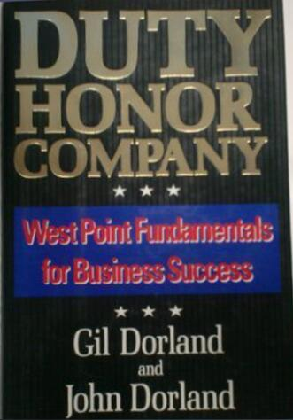
中文书名：《责任荣誉公司：西点军校的商业成功法则》
英文书名：DUTY HONOR COMPANY: WEST POINT FUNDAMENTALS FOR BUSINESS SUCCESS
作 者：Gil Dorland and John Dorland
出 版 社：Henry Holt & Co
代理公司：Sobel Weber/ANA/Nina Yang
页 数：238页
出版时间：1992年9月
代理地区：中国大陆、台湾
审读资料：电子稿
类 型：非小说

内容简介：

长久以来，商人们一直视军事历史学和军事理论为自己的工作范式。现在，终于有一部这样的作品问世了，它出自两位西点军校毕业生和前任CEO之手，深入地阐述了军事基本理论和西点军校的一些简单技巧，能够直接应用于任何商业模式。

毕业于美国军事学院（U.S. Military Academy）的多兰德兄弟一直致力于研究如何将自己多年来在军事训练中学到的技巧与策略转变为成功的商业管理与领导实践。本书所提及的内容都能够直接运用于基础管理。西点军校200多年来的核心价值观是从政府机关到世界500强，从美国总统到企业总裁都推崇的赢家理念。书中的许多观点乍看起来似乎只是普通常识，但企业往往会忽视这些简单概念中隐含的大智慧。我们希望这本书能够使人们重新认识到一些基本概念的重要性，因为它们是商业成功的关键。正如纽约西点军校的约瑟夫·巴斯（Joseph Barth）所言，这是“管理学的又一力作”。

作者简介：

吉尔·多兰德（Gil Dorland）毕业于美国军事学院，曾两次参与越南战争，并荣获杰出服务十字勋章，吉尔试图从相互对立的角度理解战争。许多刊物都曾刊登过他对世界领导者们的采访。目前，吉尔定居于弗罗里达州好莱坞，是一位独立电影制作人和编剧。

谢谢您的阅读！
请将回馈信息发至：
杨娜（Nina Yang)
安德鲁·纳伯格联合国际有限公司北京代表处
北京市海淀区中关村大街甲59号中国人民大学文化大厦1705室，100872
电 话：010-82504506
传 真：010-82504200
Email: Nina@nurnberg.com.cn
网 址: http://www.nurnberg.com.cn
新浪微博：http://weibo.com/nurnberg
豆瓣小站：http://site.douban.com/110577/
微信订阅号：安德鲁书讯


